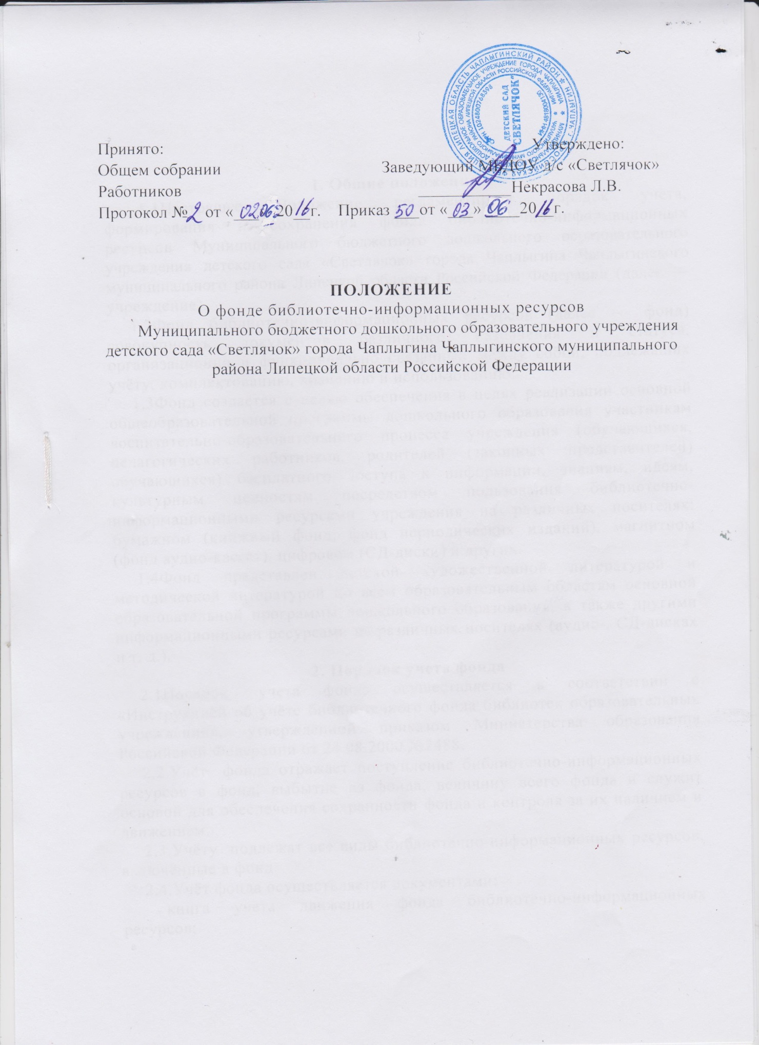
1. Общие положения
1.1Настоящее Положение регламентирует порядок учета, формирования и сохранения фонда библиотечно-информационных ресурсов Муниципального бюджетного дошкольного образовательного учреждения детского сада «Светлячок» города Чаплыгина Чаплыгинского муниципального района Липецкой области Российской Федерации (далее — учреждение).
1.2Фонд библиотечно-информационных ресурсов (далее — фонд) совокупность документов различного назначения и статуса, организационно и функционально связанных между собой, подлежащих учёту, комплектованию, хранению и использованию.
1.3Фонд создаётся с целью обеспечения в целях реализации основной общеобразовательной программы дошкольного образования участникам воспитательно-образовательного процесса учреждения (обучающихся, педагогических работников, родителей (законных представителей) обучающихся) бесплатного доступа к информации, знаниям, идеям, культурным ценностям посредством пользования библиотечно-информационными ресурсами учреждения на различных носителях: бумажном (книжный фонд, фонд периодических изданий), магнитном (фонд аудио-кассет), цифровом (СД-диски) и других.
1.4Фонд представлен детской художественной литературой и методической литературой по всем образовательным областям основной образовательной программы дошкольного образования, а также другими информационными ресурсами на различных носителях (аудио-, СД-дисках и т. д.).
2. Порядок учета фонда
2.1Порядок учета фонда осуществляется в соответствии с «Инструкцией об учёте библиотечного фонда библиотек образовательных учреждений», утверждённой приказом Министерства образования Российской Федерации от 24.08.2000 №2488.
2.2.Учёт фонда отражает поступление библиотечно-информационных ресурсов в фонд, выбытие из фонда, величину всего фонда и служит основой для обеспечения сохранности фонда и контроля за их наличием и движением.
2.3.Учёту подлежат все виды библиотечно-информационных ресурсов, включённые в фонд.
2.4.Учёт фонда осуществляется документами:
- книга учета движения фонда библиотечно-информационных ресурсов;
- книга учёта утерянных и замены библиотечно-информационных ресурсов.
2.5.Учёт фонда должен способствовать его сохранности, правильному формированию и целевому использованию. Все операции по учёту производятся заместителем заведующей по воспитательной и методической работе.
2.6.При поступлении в библиотечно-информационных ресурсов в фонд в «Книгу суммарного учета фонда библиотечно-информационных ресурсов» записывается общее количество и их стоимость, с обязательным указанием номера и даты сопроводительного документа. Номер записи ежегодно начинается с №1 и идёт по порядку поступлений,
2.7.Учёт движения фонда ведётся в журнале «Книга учета движения фонда библиотечно-информационных ресурсов».
2.8.При выбытии (списании) библиотечно-информационных ресурсов из фонда составляется акт установленной формы в 2-х экземплярах, который подписывается комиссией и утверждается заведующей учреждением. Нумерация записи о выбывших ресурсах из года в год продолжается. Один экземпляр акта подлежит хранению в учреждении, другой передаётся в ЦБ отдела образования администрации Чаплыгинского муниципального района , которая производит списание с баланса учреждения, указанной в акте стоимости библиотечно-информационных ресурсов. Списание производится не реже одного раза в год.
2.9.Взамен утерянных или испорченных библиотечно-информационных ресурсов принимаются другие аналогичные ресурсы, необходимые учреждению, или взимается номинальная стоимость утерянного ресурса с оформлением кассового приходного ордера.
2.10.Библиотечно-информационные ресурсы утерянные и принятые взамен, учитываются в «Книге утерянных и замены библиотечно-информационных ресурсов».
- Формирование фонда
3.1.Ответственность за систематичность и качество комплектования фонда, создание необходимых условий для деятельности библиотеки несёт заведующий учреждением и заместитель по воспитательной и методической
работе.
3.2.В учреждении недопустимы приём, хранение, использование библиотечно-информационных ресурсов, входящих в список запрещённых, в том числе экстремистской направленности.
3.3.Хранение организуется в соответствии с правилами техники безопасности и противопожарными, санитарно-гигиеническими требованиями.
- Права и обязанности участников воспитательно-образовательного процесса
  - Заместитель заведующего по воспитательной и методической работе:
    - Определяет потребность учреждения в библиотечно-информационных ресурсах, соответствующих основной общеобразовательной программе дошкольного образования.
    - Осуществляет контроль за выполнением участниками воспитательно-образовательного процесса единых требований по использованию и сохранности фонда.
Принимает, регистрирует, отслеживает поступление и выбытие фонда, распределяет по группам и производит контрольную проверку состояния библиотечно-информационных ресурсов 1 раз в год (или по мере необходимости).
4.2. Пользователи фондом (педагогические работники, родители (законные представители) воспитанников):
4.2.1 Имеют право:
- получать полную информацию о составе фонда;
- получать консультационную помощь в поиске и выборе источников информации;
- получать во временное пользование печатные издания и другие источники информации.
4.2.2. Обязаны:
- бережно относиться к материалам фонда;
- не допускать их загрязнения и порчи, приводящих к потере информации, ухудшающих условия чтения или воспроизведения;
- расписываться в «Книге учета движения фонда библиотечноинформационных ресурсов» за каждый полученный материал.

